**2022-2023学年保定师范附属学校八年级（下）期末数学试卷**

**一、单选题（共16题，1-10题每题3分，11-16题每题2分，共42分）**

1．下列图形中，既是轴对称图形又是中心对称图形的是（　　）

A．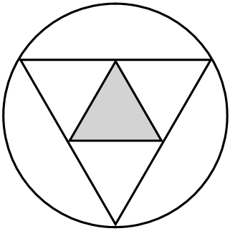 B．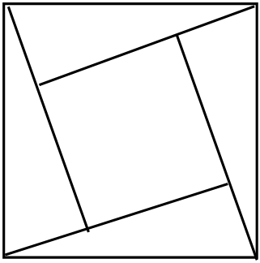 C．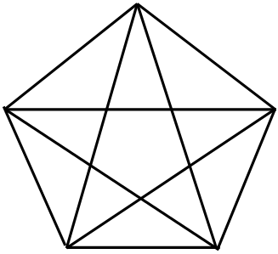 D．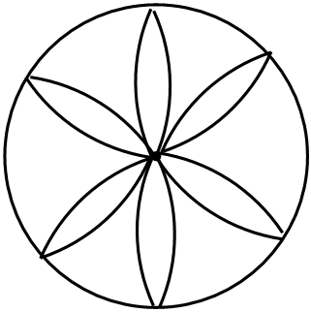

2．若分式 $\frac{x^{2}−1}{x+1}$ 的值为0，则*x*的值为（　　）

A．0 B．1 C．﹣1 D．±1

3．下列说法不正确的是（　　）

A．若*a*＜*b*，则*ax*2＜*bx*2 B．若*a*＞*b*，则﹣4*a*＜﹣4*b*

C．若*a*＞*b*，则1﹣*a*＜1﹣*b* D．若*a*＞*b*，则*a*+*x*＞*b*+*x*

4．如果把分式 $\frac{2x}{x+y}$ 中的*x*和*y*都扩大2倍，那么分式的值（　　）

A．扩大2倍 B．不变 C．缩小2倍 D．扩大4倍

5．如图，▱*ABCD*的对角线*AC*，*BD*交于点*O*，已知*AD*＝8，*BD*＝12，*AC*＝6，则△*OBC*的周长为（　　）

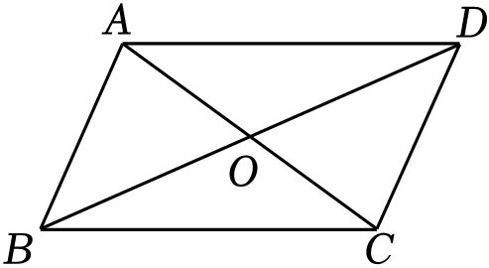

A．13 B．17 C．20 D．26

6．如图，一次函数*y*1＝*x*+*b*与一次函数*y*2＝*kx*+4的图象交于点*P*（1，3），则关于*x*的不等式*x*+*b*＞*kx*+4的解集是（　　）

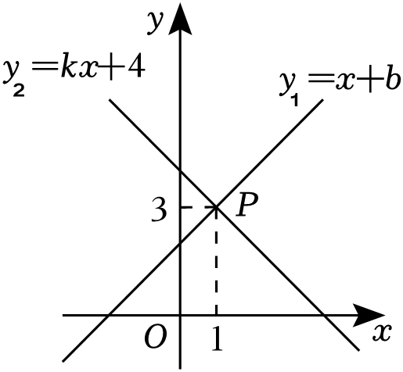

A．*x*≥1 B．*x*＞1 C．*x*＞0 D．*x*＜1

7．如图，每个小正方形的边长为1，*A*、*B*、*C*是小正方形的顶点，则∠*ABC*的度数为（　　）

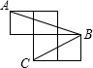

A．90° B．60° C．45° D．30°

8．若多项式*x*2﹣*ax*+12可分解为（*x*﹣3）（*x*+*b*），则*a*+*b*的值为（　　）

A．﹣11 B．﹣3 C．3 D．7

9．如图所示的是重叠的两个直角三角形，将其中一个三角形沿*BC*方向平移得到△*DEF*．若*AB*＝10 cm，*BE*＝6 cm，*DH*＝4 cm，则图中阴影部分面积为（　　）

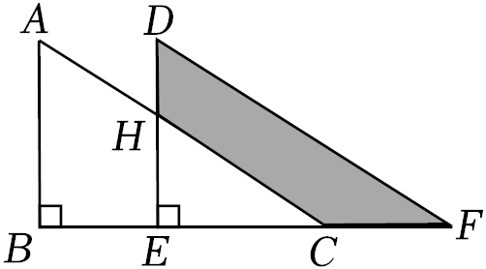

A．47cm2 B．48cm2 C．49cm2 D．50cm2

10．如图，一束平行太阳光线*FA*、*GB*照射到正五边形*ABCDE*上，∠*ABG*＝46°，则∠*FAE*的度数是（　　）

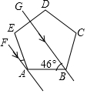

A．26°． B．44°． C．46°． D．72°

11．依据所标数据，下列一定为平行四边形的是（　　）

A．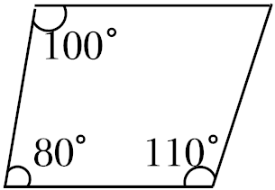 B．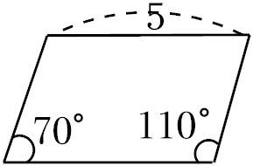

C．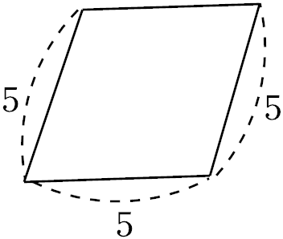 D．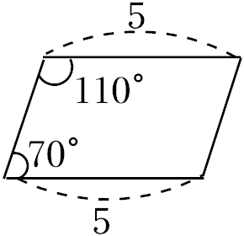

12．如图，等边三角形*ABC*中，*BD*＝*CE*，*AD*与*BE*相交于点*P*，则∠*APE*的度数是（　　）

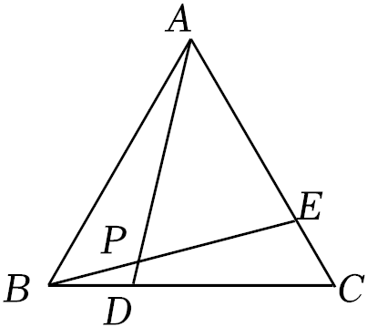

A．45° B．55° C．60° D．75°

13．如图，△*ABC*中，若∠*BAC*＝80°，∠*ACB*＝70°，根据图中尺规作图的痕迹推断，以下结论错误的是（　　）

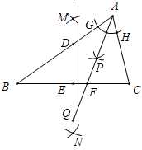

A．∠*BAQ*＝40° B．*DE $=\frac{1}{2}$ BD* C．*AF*＝*AC* D．∠*EQF*＝25°

14．试卷上一个正确的式子（$\frac{1}{a+b}+\frac{1}{a−b}$）÷★ $=\frac{2}{a+b}$ 被小颖同学不小心滴上墨汁．被墨汁遮住部分的代数式为（　　）

A． $\frac{a}{a−b}$ B． $\frac{a−b}{a}$ C． $\frac{a}{a+b}$ D． $\frac{4a}{a^{2}−b^{2}}$

15．定义：不大于实数*x*的最大整数称为*x*的整数部分，记作[*x*]，例如 $[3.6]=3，[−\sqrt{3}]=−2$.按此规定，若 $[\frac{1−3x}{2}]=−1$，则*x*的取值范围为（　　）

A． $\frac{1}{3}＜x≤1$ B． $\frac{1}{3}≤x＜1$ C． $1＜x≤\frac{3}{5}$ D． $1≤x＜\frac{5}{3}$

16．如图，已知△*ABD*是等边三角形，*BC*＝*DC*，*E*是*AD*上的点，*CE*∥*AB*，与*BD*交于点*F*．则下列结论正确的有（　　）

①连接*AC*，则*AC*垂直平分线段*BD*；

②△*DEF*是等边三角形；

③若∠*CBD*＝40°，则∠*DCE*＝30°；

④若*AB*＝8，*DE*＝2，则*CF*＝4．

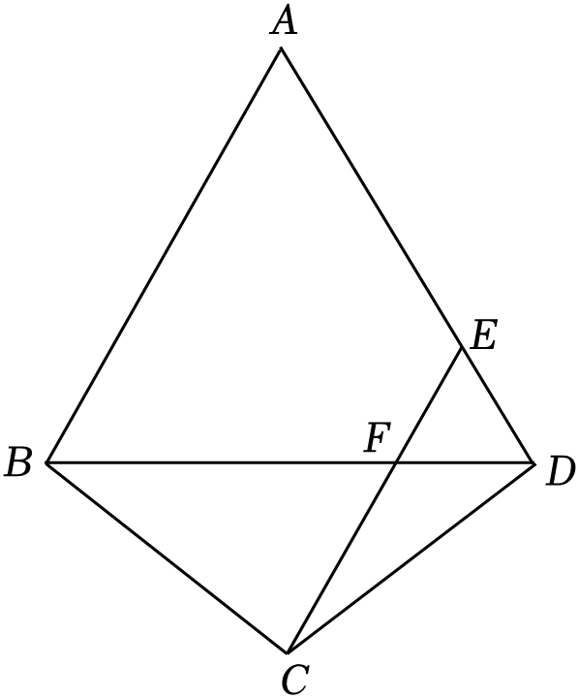

A．①② B．①②④ C．②③④ D．①③④

**二、填空题（共3小题，每题3分，共9分）**

17．如图，若将线段*AB*平移至*A*1*B*1，则*a*+*b*的值为 　 　．

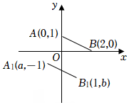

18．“做数学”可以帮助我们积累数学活动经验．如图，已知三角形纸片*ABC*，第1次折叠使点*B*落在*BC*边上的点*B*′处，折痕*AD*交*BC*于点*D*；第2次折叠使点*A*落在点*D*处，折痕*MN*交*AB*′于点*P*．若*BC*＝12，则*MP*+*MN*＝　 　．

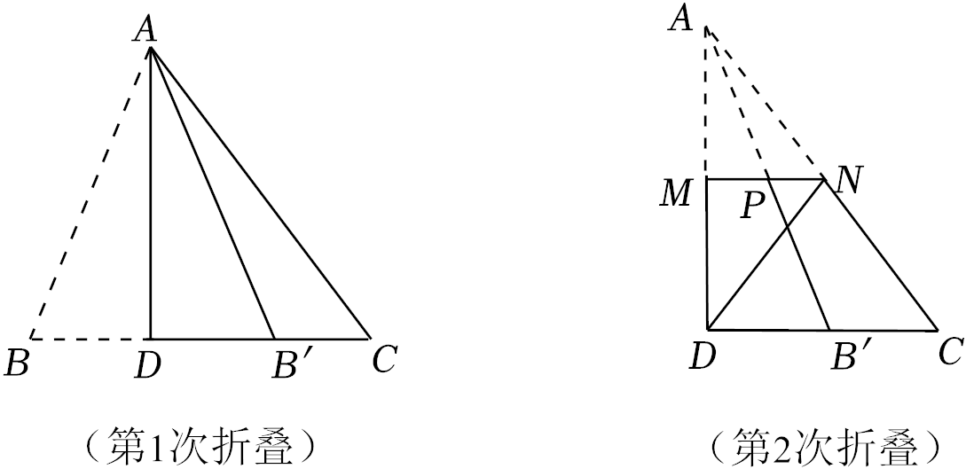

19．如图，在等边三角形*ABC*中，*AB $=2\sqrt{3}$*，点*D*为*AC*的中点，点*P*在*AB*上，且*BP*＝1，将*BP*绕点*B*在平面内旋转，点*P*的对应点为点*Q*，连接*AQ*，*DQ*．当∠*ADQ*＝90°时，*AQ*的长为 　 　．

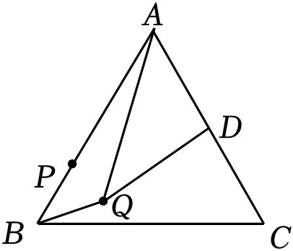

**三、解答题（共69分）**

20．（17分）（1）简便运算：20232﹣2022×2024；

（2）简便计算：1012+101×198+992；

（3）先将化简，再从0，1，2三个数中选择一个合适的数作为*x*的值代入求值．

21．（7分）如图，平面直角坐标系中，△*ABC*三个顶点的坐标分别为*A*（﹣3，5），*B*（﹣5，3），*C*（﹣2，2）．

（1）平移△*ABC*到△*A*1*B*1*C*1，其中点*A*的对应点*A*1的坐标为（3，3），请在图中画出△*A*1*B*1*C*1；

（2）以点*O*为旋转中心，将△*A*1*B*1*C*1按顺时针方向旋转180°得△*A*2*B*2*C*2，请在图中画出△*A*2*B*2*C*2；

（3）△*A*2*B*2*C*2与△*ABC*关于某点成中心对称，请直接写出该点的坐标为 　 　．

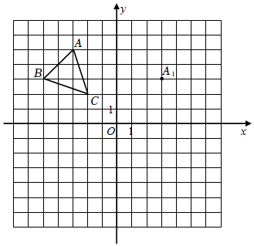

22．（7分）如图，在平行四边形*ABCD*中，对角线*AC*、*BD*相交于点*O*，*E*、*F*是对角线*AC*上的两点．

（1）添加一个条件 　 　使四边形*DEBF*是平行四边形．

（2）按（1）中的条件写出证明过程．

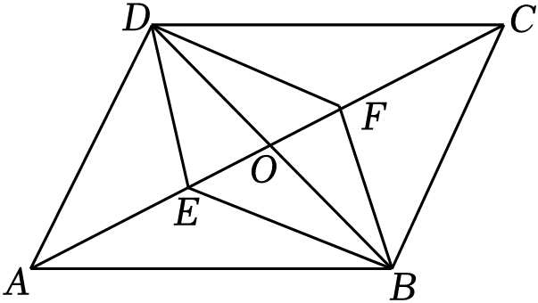

23．（8分）【提出问题】在数学课上，老师提出一个问题：“任意奇数的平方减去1后都一定是8的倍数吗？”

【解决问题】（1）计算：32﹣1＝　 　；52﹣1＝　 　；72﹣1＝　 　；以上计算结果均 　 　（填“是”或“不是”）8的倍数；

（2）设奇数为2*n*+1（*n*为整数），请你先试着回答老师提出的问题，再“论证”你的结论；

【拓展延伸】任意奇数的平方加上1后都一定是 　 　的倍数．

24．（9分）某超市预测某饮料有发展前途，用1600元购进一批饮料，面市后果然供不应求，又用6000元购进这批饮料，第二批饮料的数量是第一批的3倍，但单价比第一批贵2元．

（1）第一批饮料进货单价多少元？

（2）若二次购进饮料按同一价格销售，两批全部售完后，获利不少于1200元，那么销售单价至少为多少元？

25．（9分）阅读理解

下列一组方程：①*x $+\frac{2}{x}=$*3，②*x $+\frac{6}{x}=$*5，③*x $+\frac{12}{x}=$*7，…小明通过观察，发现了其中蕴含的规律，并顺利地求出了前三个方程的解，他的解过程如下：

由①*x $+\frac{1×2}{x}=$*1+2得*x*＝1或*x*＝2；

由②*x $+\frac{2×3}{x}=$*2+3得*x*＝2或*x*＝3；

由③*x $+\frac{3×4}{x}=$*3+4得*x*＝3或*x*＝4．

（1）问题解决：请写出第四个方程，并按照小明的解题思路求出该方程的解；

（2）规律探究：若*n*为正整数，请写出第*n*个方程及其方程的解；

（3）变式拓展：若*n*为正整数，关于*x*的方程*x $+\frac{n^{2}+n}{x+2}=$*2*n*﹣1的一个解是*x*＝10，求*n*的值．

26．（12分）如图1，在等腰直角三角形*ABC*中，∠*BAC*＝90°，点*E*，*F*分别为*AB*，*AC*的中点，*H*为线段*EF*上一动点（不与点*E*，*F*重合），将线段*AH*绕点*A*逆时针方向旋转90°得到*AG*，连接*GC*，*HB*．

（1）证明：△*AHB*≌△*AGC*；

（2）如图2，连接*GF*，*HG*，*HG*交*AF*于点*Q*．

①证明：在点*H*的运动过程中，总有∠*HFG*＝90°；

②若*AB*＝*AC*＝4，当*EH*的长度为多少时△*AQG*为等腰三角形？

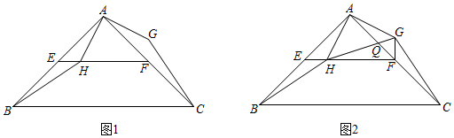

**参考答案**

**一、单选题（共16题，1-10题每题3分，11-16题每题2分，共42分）**

|  |  |  |  |  |  |  |  |  |  |  |  |  |  |  |  |  |
| --- | --- | --- | --- | --- | --- | --- | --- | --- | --- | --- | --- | --- | --- | --- | --- | --- |
| 题号 | 1 | 2 | 3 | 4 | 5 | 6 | 7 | 8 | 9 | 10 | 11 | 12 | 13 | 14 | 15 | 16 |
| 答案 | D | B | A | B | B | B | C | C | B | A | D | C | D | A | A | B |

**二、填空题（共3小题，每题3分，共9分）**

|  |  |  |  |
| --- | --- | --- | --- |
| 题号 | 17 | 18 | 19 |
| 答案 | ﹣3 | 6 | $\sqrt{7}$ 或 $\sqrt{19}$ |

**三、解答题（共69分）**

20．解：（1）20232﹣2022×2024

＝20232﹣（2023﹣1）×（2023+1）

＝20232﹣（20232﹣12）

＝20232﹣20232+12

＝1.

（2）1012+101×198+992

＝（101+99）2

＝2002

＝40000.

（3） $\frac{1}{1−x}÷\frac{x^{2}+2x}{x^{2}−2x+1}+\frac{1}{x+2}=−\frac{1}{x−1}÷\frac{x(x+2)}{(x−1)^{2}}+\frac{1}{x+2}$

$=−\frac{1}{x−1}×\frac{(x−1)^{2}}{x(x+2)}+\frac{1}{x+2}$

$=−\frac{x−1}{x(x+2)}+\frac{1}{x+2}$

$=−\frac{x−1}{x(x+2)}+\frac{x}{x(x+2)}$

$=\frac{1−x+x}{x(x+2)}$

$=\frac{1}{x(x+2)}$，

∵*x*在分母上，

∴*x*≠0且*x*≠1，

∴*x*＝2.

将*x*＝2代入得： $\frac{1}{2×(2+2)}=\frac{1}{8}$．

21．解：（1）如图，△*A*1*B*1*C*1为所作.

（2）如图，△*A*2*B*2*C*2为所作.

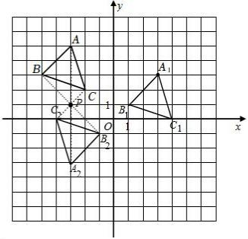

（3）△*A*2*B*2*C*2与△*ABC*关于点（﹣3，1）成中心对称．

故答案为（﹣3，1）．

22．解：（1）补充的条件为：*OE*＝*OF*，使四边形*DEBF*是平行四边形．

故答案为：*OE*＝*OF*（答案不唯一）．

证明：（2）∵四边形*ABCD*是平行四边形，

∴*OB*＝*OD*.

又∵*OE*＝*OF*，

∴四边形*DEBF*是平行四边形．

23．解：（1）32﹣1＝9﹣1＝8；52﹣1＝25﹣1＝24；72﹣1＝49﹣1＝48.

故答案为：8；24；48；是.

（2）任意奇数的平方减去1后都一定是8的倍数.

设奇数为2*n*+1，

则有（2*n*+1）2﹣1＝（2*n*+1）2﹣12＝2*n*（2*n*+2）＝4*n*（*n*+1）.

又*n*，*n*+1是两个连续的整数，

则其中必有一个是2的倍数，

所以有（2*n*+1）2﹣1能被8整除.

（3）设奇数为2*n*+1，

则有（2*n*+1）2+1＝4*n*2+4*n*+2＝2（2*n*2+2*n*+1），

所以任意奇数的平方加上1后一定是2的倍数．

故答案为：2．

24．解：（1）设第一批饮料进货单价为*x*元，则第二批饮料进货单价为（*x*+2）元，

根据题意,得3• $\frac{1600}{x}=\frac{6000}{x+2}$，

解得*x*＝8.

经检验，*x*＝8是分式方程的解．

答：第一批饮料进货单价为8元．

（2）设销售单价为*m*元，

根据题意,得200（*m*﹣8）+600（*m*﹣10）≥1200，

解得*m*≥11．

答：销售单价至少为11元．

25．解：（1）由①*x $+\frac{1×2}{x}=$*1+2得*x*＝1或*x*＝2；

由②*x*+*x $+\frac{2×3}{x}=$*2+3得*x*＝2或*x*＝3；

由③*x $+\frac{3×4}{x}=$*3+4得*x*＝3或*x*＝4，

则第四个方程为：*x $+\frac{4×5}{x}=$*4+5，即*x $+\frac{20}{x}=$*9，

由*x $+\frac{4×5}{x}=$*4+5得：*x*＝4或*x*＝5.

（2）可得第*n*个方程为：*x $+\frac{n(n+1)}{x}=$*2*n*+1，

解得：*x*＝*n*或*x*＝*n*+1.

（3）将原方程变形，（*x*+2） $+\frac{n(n+1)}{x+2}=$*n*+（*n*+1），

∴*x*+2＝*n*或*x*+2＝*n*+1，

∴方程的解是*x*＝*n*﹣2，或*x*＝*n*﹣1.

当*n*﹣2＝10时，*n*＝12，

当*n*﹣1＝10时，*n*＝11.

∴*n*的值是12或11．

26．证明：（1）如图1，

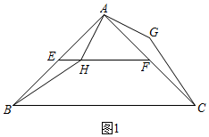

由旋转得：*AH*＝*AG*，∠*HAG*＝90°，

∵∠*BAC*＝90°，

∴∠*BAH*＝∠*CAG*.

∵*AB*＝*AC*，

∴△*ABH*≌△*ACG*（*SAS*）.

（2）①证明：如图2，在等腰直角三角形*ABC*中，∠*BAC*＝90°，

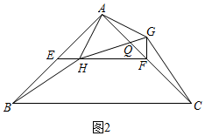

∴∠*ABC*＝∠*ACB*＝45°.

∵点*E*，*F*分别为*AB*，*AC*的中点，

∴*EF*是△*ABC*的中位线，

∴*EF*∥*BC*，*AE $=\frac{1}{2}$ AB*，*AF $=\frac{1}{2}$ AC*，

∴*AE*＝*AF*，∠*AEF*＝∠*ABC*＝45°，∠*AFE*＝∠*ACB*＝45°.

∵∠*EAH*＝∠*FAG*，*AH*＝*AG*，

∴△*AEH*≌△*AFG*（*SAS*），

∴∠*AFG*＝∠*AEH*＝45°，

∴∠*HFG*＝45°+45°＝90°.

②分两种情况：

i）如图3，*AQ*＝*QG*时，

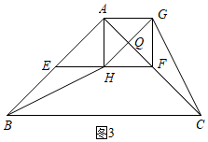

∵*AQ*＝*QG*，∴∠*QAG*＝∠*AGQ*.

∵∠*HAG*＝∠*HAQ*+∠*QAG*＝∠*AHG*+∠*AGH*＝90°，

∴∠*QAH*＝∠*AHQ*，∴*AQ*＝*QH*＝*QG*.

∵*AH*＝*AG*，∴*AQ*⊥*GH*.

∵∠*AFG*＝∠*AFH*＝45°，∴∠*FGQ*＝∠*FHQ*＝45°，

∴∠*HFG*＝∠*AGF*＝∠*AHF*＝90°，∴四边形*AHFG*是正方形.

∵*AC*＝4，∴*AF*＝2，∴*FG*＝*EH $=\sqrt{2}$*，

∴当*EH*的长度为 $\sqrt{2}$ 时，△*AQG*为等腰三角形.

ii）如图4，当*AG*＝*QG*时，∠*GAQ*＝∠*AQG*，

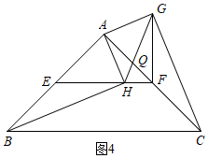

∵∠*AEH*＝∠*AGQ*＝45°，∠*EAH*＝∠*GAQ*，

∴∠*AHE*＝∠*AQG*＝∠*EAH*，

∴*EH*＝*AE*＝2，

∴当*EH*的长度为2时，△*AQG*为等腰三角形.

综上，当*EH*的长度为 $\sqrt{2}$ 或2时，△*AQG*为等腰三角形．